Examen VWO
2016

tijdvak 1
woensdag 18 mei
13.30 – 16.30 uur

wiskunde B

Formules
Vlakke meetkunde
Verwijzingen naar definities en stellingen die bij een bewijs mogen worden gebruikt zonder nadere toelichting.
Hoeken, lijnen en afstanden:
gestrekte hoek, rechte hoek, overstaande hoeken, F-hoeken, Z-hoeken, afstand punt tot lijn, driehoeksongelijkheid.
Meetkundige plaatsen:
middelloodlijn, bissectrice, bissectricepaar, middenparallel, cirkel, parabool.
Driehoeken:
hoekensom driehoek, buitenhoek driehoek, congruentie: HZH, ZHH, ZHZ, ZZZ, ZZR; gelijkvormigheid: hh, zhz, zzz, zzr; middelloodlijnen driehoek, bissectrices driehoek, hoogtelijn driehoek, hoogtelijnen driehoek, zwaartelijn driehoek, zwaartelijnen driehoek, gelijkbenige driehoek, gelijkzijdige driehoek, rechthoekige driehoek, Pythagoras, gelijkbenige rechthoekige driehoek, halve gelijkzijdige driehoek.
Vierhoeken:
hoekensom vierhoek, parallellogram, ruit, rechthoek, vierkant.
Cirkel, koorden, bogen, hoeken, raaklijn, vierhoeken:
koorde, boog en koorde, loodlijn op koorde, middellijn, Thales, middelpuntshoek, omtrekshoek, constante hoek, raaklijn, hoek tussen koorde en raaklijn, koordenvierhoek.
Goniometrie

 |  | Kettinglijn
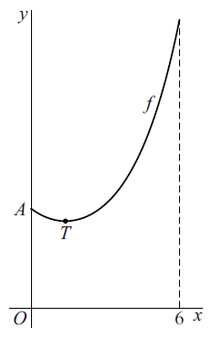
De functie f is gegeven door . figuur 1
In figuur 1 is de grafiek van f, een zogenaamde kettinglijn, op
het domein getekend.
Punt T is het laagste punt van de grafiek en punt A is het
gemeenschappelijke punt van de grafiek met de y-as.

De x-coördinaat van T is ongeveer 1,4.
4p | 1. | Bereken exact de waarde van de x-coördinaat van T.
Aan twee verticale palen met bevestigingspunten A en B is
een flexibele, niet elastische kabel opgehangen. Door het figuur 2
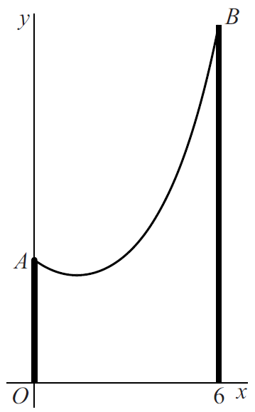
eigen gewicht hangt de kabel in de vorm van een kettinglijn.
In figuur 2 is deze situatie in een assenstelsel getekend.
De x-as valt samen met de grond.
De getekende kettinglijn is de grafiek van de functie fop het
domein .

De kabel schiet los bij punt A.
5p | 2. | Onderzoek of de loshangende kabel de grond raakt.
In figuur 3 zijn de grafiek van de functie f en de parabool
door A met top T getekend. figuur 3
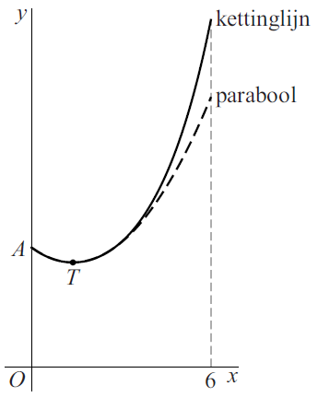
In deze figuur is te zien dat de parabool de kettinglijn
aanvankelijk goed benadert, maar dat voor grotere waarden
van x de benadering minder goed wordt.
Van de parabool door A met top T kan een vergelijking van
de vorm worden opgesteld.
6p | 3. | Bereken de waarde van x waarvoor het (verticale)  hoogteverschil tussen de kettinglijn en deze parabool gelijk  is aan 1. Rond je antwoord af op één decimaal.

 |  | Automotor
In een automotor wordt de op- en neergaande figuur 1
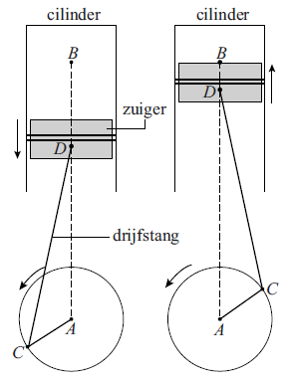
beweging van een zuiger via een drijfstang
omgezet in een draaiende beweging. In
figuur 1 zijn twee standen getekend. In de eerste
stand beweegt de zuiger omlaag en in de tweede
stand omhoog.

In figuur 2 zijn vier standen schematisch getekend.
A is een vast punt, D beweegt verticaal over AB en
C draait over een cirkel met straal 1 en middelpunt A
waarbij CD een vaste lengte 4 heeft.
De grootte van hoek CAD (in radialen) noemen we
. Punt E is de loodrechte projectie van C op
lijn AD.

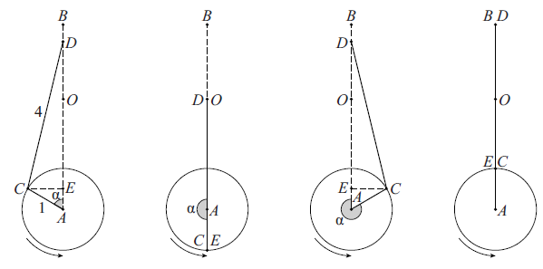
figuur 2
Punt D beweegt op en neer tussen zijn hoogste punt B ( en ) en zijn laagste punt O ().

De afstand van D tot B noemen we s.
s hangt af van . Er geldt: , met .
5p | 4. | Bewijs dit voor de meest linkse van de in figuur 2 getekende standen (dus voor ).
In de techniek wordt s soms benaderd met behulp van de formule .

Om te onderzoeken of de formule een goede benadering voor s geeft, wordt het maximale verschil tussen s en z berekend.
3p | 5. | Bereken in drie decimalen nauwkeurig dit maximale verschil.
 |  | Zowel in B als in O is de snelheid van de zuiger gelijk aan 0. Tijdens de beweging wordt voor een waarde van , met , de maximale zuigersnelheid bereikt.
4p | 6. | Stel een formule voor de afgeleide van z op en bereken hiermee de maximale zuigersnelheid. Rond je antwoord af op twee decimalen.

 |  | Omgeschreven cirkel
Punt M is het middelpunt van de omgeschreven figuur 1
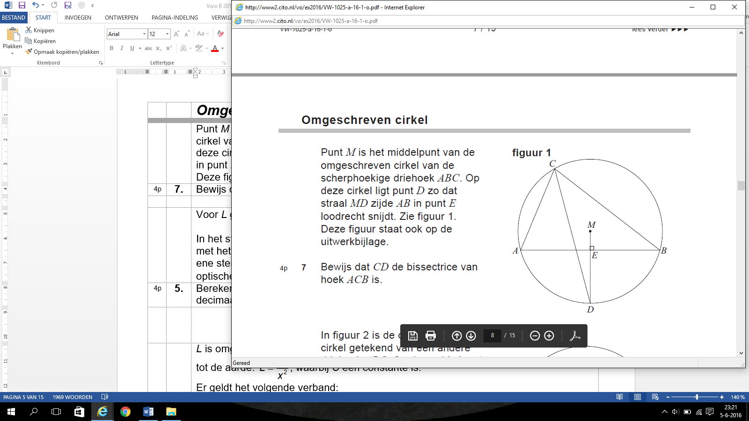
cirkel van de scherphoekige driehoek ABC. Op
deze cirkel ligt punt D zo dat straal MD zijde AB
in punt E loodrecht snijdt. Zie figuur 1.
Deze figuur staat ook op de uitwerkbijlage.
4p | 7. | Bewijs dat CD de bissectrice van hoek ABC is.
In figuur 2 is de omgeschreven cirkel getekend van
een andere driehoek ABC. Op deze cirkel met
middelpunt M liggen de punten H, D en Z.

Voor driehoek ABC geldt: figuur 2
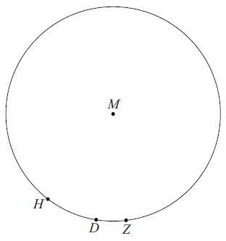
- D ligt zodanig op de cirkel dat MD loodrecht staat
op AB;
- H is het snijpunt van het verlengde van de hoogtelijn
vanuit C met de cirkel;
- Z is het snijpunt van de lijn door C en het snijpunt
E van MD en AB met de cirkel.
4p | 8. | Teken driehoek ABC in de figuur op de uitwerkbijlage.  Licht je werkwijze toe.

 |  | Raaklijnen aan twee parabolen
Gegeven zijn de twee parabolen met vergelijkingen figuur
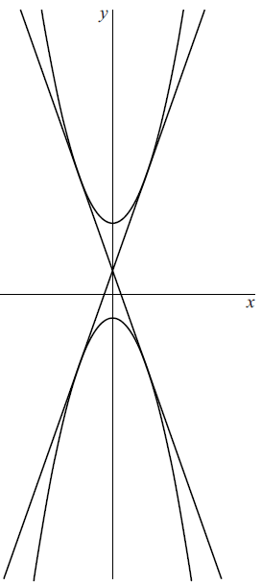
en .
Er zijn twee lijnen die aan beide parabolen raken.
Deze twee raaklijnen snijden elkaar in het punt dat midden
tussen de toppen van de beide parabolen ligt. Zie de figuur.
6p | 9. | Stel met behulp van exacte berekeningen van beide  raaklijnen een vergelijking op.

 |  | Vierkant bij een grafiek
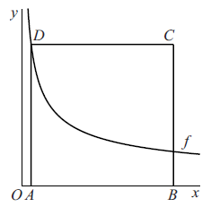
De functie f is gegeven door . figuur 1

Van vierkant ABCD liggen de hoekpunten A en B op de
x-as en het hoekpunt D op de grafiek van f. Zie figuur 1.

De x-coördinaten van A en B noemen we respectievelijk
a en b, met . De coördinaten van D zijn dan .

Voor ontstaat het vierkant met zijde 16.
V is het deel van dit vierkant dat zich boven de grafiek bevindt.
Vlakdeel V wordt gewenteld om de x-as.
5p | 10. | Bereken exact de inhoud van het bijbehorende omwentelingslichaam.
In figuur 2 zijn enkele mogelijke situaties voor vierkant ABCD getekend.

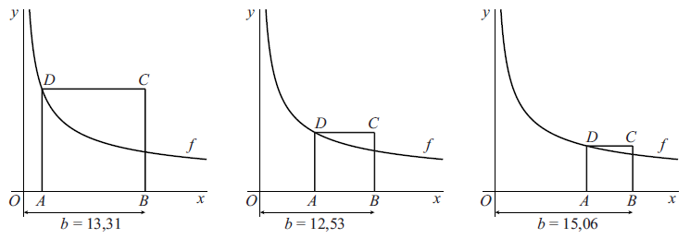
figuur 2

Bij de getekende situaties is de afstand van punt B tot de oorsprong aangegeven. Deze afstand b hangt af van a, de x-coördinaat van A. Als a vanaf 0 toeneemt, neemt b eerst af en vervolgens weer toe. Er is dus een waarde van a waarvoor b minimaal is.
5p | 11. | Druk b uit in a en bereken vervolgens exact deze minimale waarde van b.

Snelheid op een baan
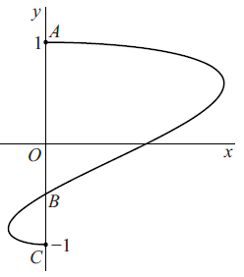
Voor is de baan van het punt P gegeven door de volgende bewegingsvergelijkingen:
In de figuur is de baan van P weergegeven.

Op bevindt P zich in het hoogste punt A(0, 1) van de baan. Op bevindt P zich in het laagste punt C(0, -1) van de baan. Tussen en snijdt de baan de y-as één keer in het punt B.
De snelheid van P op tijdstip t is .
7p | 12. | Bereken exact de snelheid van P in punt B.

 |  | Driehoek met dubbele hoek
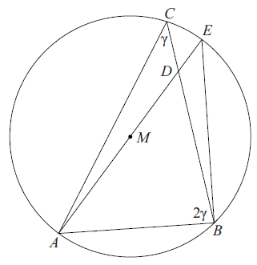
Gegeven is een driehoek ABC, waarbij hoek B twee figuur 1
keer zo groot is als hoek C. Het middelpunt M van de
omgeschreven cirkel van driehoek ABC ligt binnen deze
driehoek. Middellijn AE snijdt zijde BC in punt D.
Zie figuur 1.
Figuur 1 staat ook op de uitwerkbijlage.
4p | 13. | Bewijs dat driehoek ABD gelijkbenig is.
In figuur 2 is opnieuw de driehoek ABC getekend figuur 2
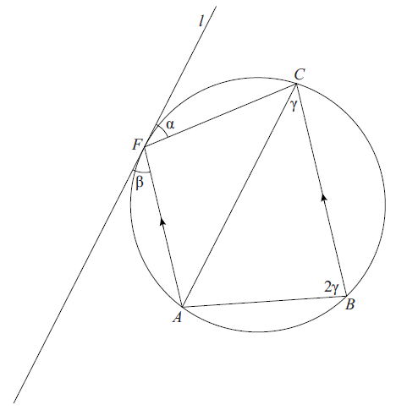
Met zijn omgeschreven cirkel. De lijn door A
evenwijdig met zijde BC snijdt de cirkel behalve in
A ook in punt F.
Lijn l raakt de cirkel in F. De hoek tussen l en lijnstuk
CF is en de hoek tussen l en lijnstuk AF is .
Figuur 2 staat ook op de uitwerkbijlage.
5p | 14. | Bewijs dat l evenwijdig is aan AC.

 |  | De kromme van Agnesi
De functie f is gegeven door .
De grafiek van deze functie is onder andere bestudeerd door de Italiaanse wiskundige Maria Agnesi (1718-1799).
In figuur 1 is de grafiek van f weergegeven. De top van de grafiek is (0, 1). Ook is voor een zekere waarde van p, met , de lijn met vergelijking weergegeven. Deze lijn snijdt de grafiek van f in twee punten A en B.

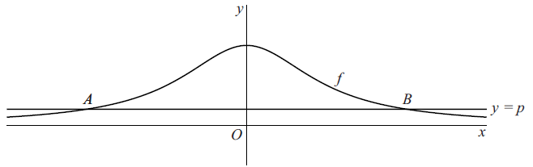
figuur 1

De lengte van lijnstuk AB is .
3p | 15. | Bewijs dit.
In figuur 2 zijn opnieuw de grafiek van f en de lijn met vergelijking , met , weergegeven. Ook is de lijn met vergelijking weergegeven. Deze lijn snijdt de grafiek van f in twee punten C en D.

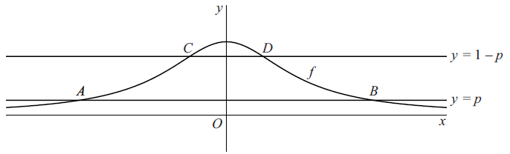
figuur 2
Er geldt:
4p | 16. | Bewijs dit.
De grafiek van f_{a} ontstaat uit de grafiek van f door twee transformaties:
een vermenigvuldiging van de grafiek van f ten opzichte van de x-as met een positieve factor a en vervolgens een vermenigvuldiging van de zo verkregen grafiek ten opzichte van de y-as met dezelfde factor a.
3p | 17. | Stel een functievoorschrift op voor f_{a}. Schrijf je antwoord als één breuk.

Wiskunde B 2016-I
Uitwerkbijlage.

NAAM: . . . . . . . . . . . . . . . . . . . . . . . .

opgave 7.

opgave 8.

opgave 13.

opgave 14.

Wiskunde B 2016-I
Uitwerkingen. (N=2,0)

 | Kettinglijn
1. | maximumscore 4
 |  | 1
 |  | 1
 |  | 1
 |  | 1
2. | maximumscore 5
 |  | 1
 |  | 3
 | - De kabel raakt de grond niet | 1
3. | maximumscore 6
 | - dus | 2
 | - door A(0, 4) dus | 1
 |  | 1
 | - voer in: en | 1
 | - intersect: | 1

 | Automotor
4. | maximumscore 5
 |  | 1
 | - , en | 3
 |  | 1
5. | maximumscore 3
 |  | 1
 | - voer in: | 1
 | - maximum: raakt de grond niet | 1
6. | maximumscore 4
 |  | 2
 | - beschrijven hoe het maximum van deze formule gevonden kan worden | 1
 |  | 1

 | Omgeschreven cirkel
7. | maximumscore 4
 | - E is het midden van AB (loodlijn op koorde) | 1
 | - (ZHZ) | 1
 |  | 1
 | - (boog en koorde), dus CD is bissectrice.
8. | maximumscore 4
 | - CH staat loodrecht op AB: C is het snijpunt van de lijn door H // MD en de cirkel. | 1
 | - lijn CZ snijdt MD in E. | 1
 | - teken de lijn door E MD | 1
 | - teken driehoek ABC | 1

 | Raaklijnen aan twee parabolen
9. | maximumscore 6
 | - de toppen zijn: (0, 3) en (0, -1) en dus raaklijn: | 1
 | - en | 1
 |  | 1
 |  | 1
 | - en | 2

 | Vierkant bij een grafiek
10. | maximumscore 5
 |  | 3
 | - een primitieve is: | 1
 | - inhoud is | 1
11. | maximumscore 5
 |  | 1
 |  | 2
 |  | 1
 | - en | 1

 | Snelheid op een baan
12. | maximumscore 7
 |  | 1
 |  | 1
 |  | 1

 | - of | 1
 | - en | 2
 |  | 1

 | Driehoek met dubbele hoek
13. | maximumscore 4
 | - (constante hoek op koorde AB) | 1
 | - (Thales); dus | 1
 | - (buitenhoek) | 1
 | - (hoekensom driehoek) | 1
14. | maximumscore 5
 | - (hoek tussen koorde en raaklijn) | 1
 | - (Z-hoek); dus | 1
 | - (koordenvierhoek) | 1
 | - (gestrekte hoek); dus | 1
 | - , dus l // AC (Z-hoek) | 1

 | De kromme van Agnesi
15. | maximumscore 3
 | - geeft | 1
 |  | 1
 | - dus | 1
16. | maximumscore 4
 |  | 2
 |  | 1
 |  | 1
17. | maximumscore 3
 | - vermenigvuldiging t.o.v. de x-as: | 1
 | - vermenigvuldiging t.o.v. de y-as: | 1
 |  | 1

